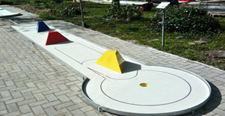
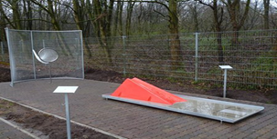
1 - PYRAMIDY TYP B 2 - KOŠ TYP A

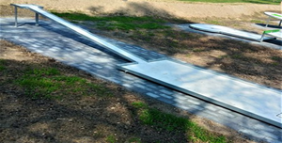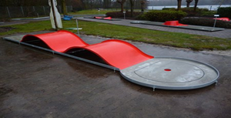
3 – PLOŠINA 4 – VLNY

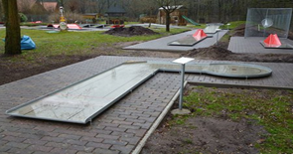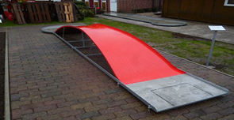
5 – ÚHEL 6 – MOST

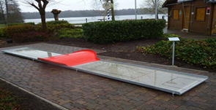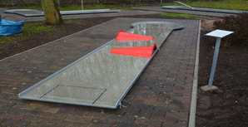
7 – STŘEDOVÝ KRUH 8 – ZDVOJENÝ KUŽEL

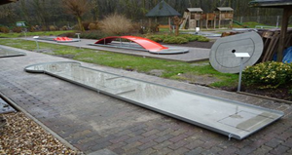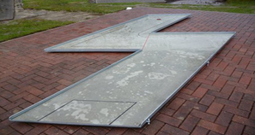
9 – PŘÍMÁ DRÁHA S PŘEKÁŽKAMI 10 – BLESK
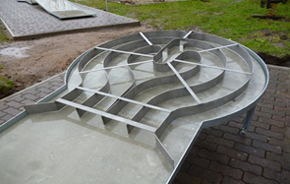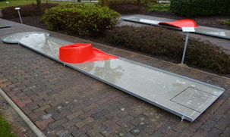
11 – LABYRINTH 12 – SMYČKA

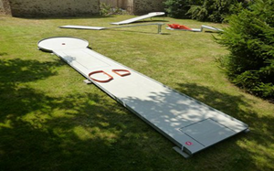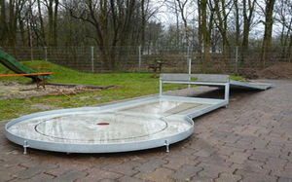
13 – ŠIKMÝ KRUH S PŘEKÁŽKOU 14 – MYŠÍ DÍRA KLÍN

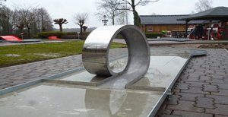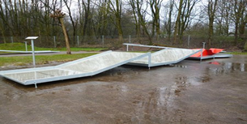
15 – LOOPING 16 – KLÍNY

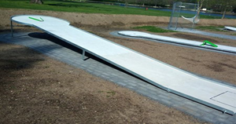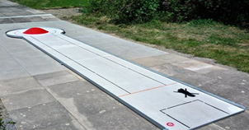
17 – DRÁHA S PŘEKÁŽKOU 18 – CÍLOVÝ KOPEC – VRCHOL V KRUHU

